муниципальное казенное общеобразовательное учреждение
«Специальная школа № 30»

«ЛОГИЧЕСКИЕ ИГРЫ С ДЕТЬМИ»

(методические рекомендации для родителей)

Плешакова В.М.

Новокузнецк, 2016
Методические рекомендации для родителей
«Логические игры с детьми»

УДК
Печатается по решению
педагогического совета
МКОУ «Специальная школа №30»,
протокол № 6 от 10.03.2016 г.

Автор-составитель:
Плешакова Василиса
Михайловна,
учитель информатики
МКОУ «Специальная школа №30»

Методические рекомендации «Логические игры с детьми» содержат несколько видов логических игр. Которые помогут родителям дополнительно развить логическое мышление у своих младших школьников. В некоторых заданиях рассматривается постепенное усложнение задач. А некоторые просты и стары как мир. Просто родителям надо вспомнить эти игры.
Методические рекомендации предназначены для родителей.

©МКОУ «Специальная Школа №30»

Содержание

Ведение 4
Продолжи ряд 5
Графические игры 7
Игры со словами 10
Игры со спичками 12
Литература 14

Ведение

Известно, что логическое мышление это одна из основ человеческого разума. Логика помогает обосновывать многие явления и ситуации, здраво оценивать происходящие события, грамотно выстраивать свои суждения о любых вопросах. Для ребенка очень важно умение логически мыслить и действовать, особенно для ребёнка с нарушениями речи, так как у них помимо речи страдают восприятие, память, мышление.
Интеллектуальное отставание имеет у детей вторичный характер, поскольку оно образуется вследствие недоразвития речи, всех ее компонентов. Многим из них присущи недоразвитие мыслительных операций, снижение способности к абстрагированию, обобщению. Детям с речевой патологией легче выполнять задания, представленные не в речевом, а в наглядном виде.
При исправлении речевых нарушений родители должны всеми способами помогать педагогам (логопеду, воспитателю, психологу), а также самому ребенку.
В этих методических рекомендациях я покажу самые простые упражнения и распишу различные вариации работы с ними. Не забываем, что ребенку надо предлагать все упражнения в игровой форме.

Продолжи ряд

Первое упражнение, которое я хочу предложить это «Продолжи ряд». Перед ребенком выстраивается цепочка из кубиков (квадратов, карточек, форм и т.д.) и предлагается продолжить ряд по аналогии. При методичном использовании этого упражнения можно достичь следующих результатов: развить внимательность и логическое суждение.

Начинаем с самых простых: форма кубиков или квадратов всего из двух цветов, достаточно поставить 5 кубиков или выложить 5 квадратов и предложить из оставшихся продолжить ряд.
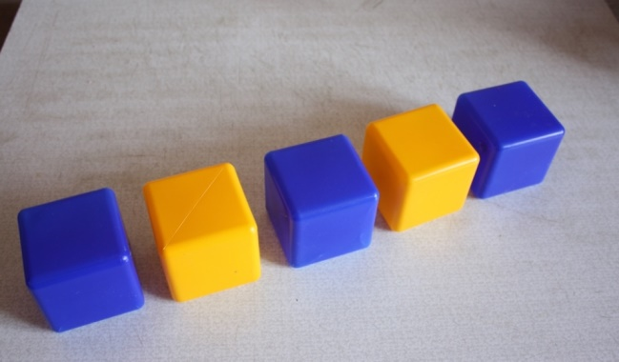
Ребенок, должен понять в какой последовательности подставить нужный кубик или квадрат.
Наводящими вопросами вы помогаете ребенку понять, какой кубик следующий. Какого цвета кубики? Как они стоят? Какая у них последовательность? Следовательно, какой кубик следующий? И так далее.

Если для ребенка это просто, и он легко справляется с таким упражнением, усложните упражнение.
Добавьте еще одну фигуру или еще один цвет. К примеру:
Когда появляется ещё один цвет, дети обычно теряются, и не всегда отвечают правильно. Обычно это из-за невнимательности ребёнка. Поэтому так же наводящими вопросами помогаем ребёнку.

В данном варианте дети сразу видят, что то новое и могут быстрее дать правильный ответ.

Дальше можно усложнять выкладыванием фигур в разнообразных порядках:
или
Можно придумывать разнообразные ряды из различных фигур.
Главное работать постоянно над этими упражнениями.
Когда ребёнок это усвоит, можно также переходить на цифры и слова. Можно добавлять на фигуры цифры или буквы.

А можно работать именно с числами или словами, к примеру:
1, 3, 5, 1, 3, …

Также можно подобрать карточки лото с одинаковыми картинками. И выкладывать их в ряд для продолжения ряда.

Следующим вариантом «Продолжи ряд» будет являться его графическое исполнение в виде таблицы.

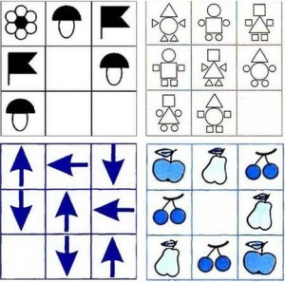
Здесь ребенку не только предлагается понять, что не хватает, но и графически изобразить. Таким образом, в этом варианте развивается логика, моторика, внимание.

Графические игры

Соединить точки по порядковым номерам (заодно и счет повторили), дорисовать недостающую часть, продолжить узор, раскрасить сегменты рисунка определенным цветом – все эти задания могут объединить логику и усидчивость.
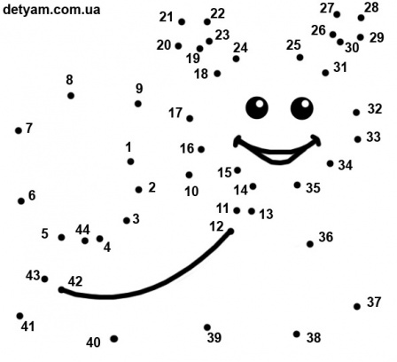
Главное, дорогие родители, не действовать по принципу «сиди, рисуй и не мешай».
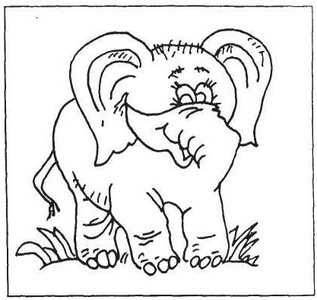
Лучше вместе, вооружившись цветными карандашами, разгадывать графические загадки и головоломки. Можно попробовать устроить соревнование, но во главу угла ставить не только скорость, но и качество выполнения заданий.
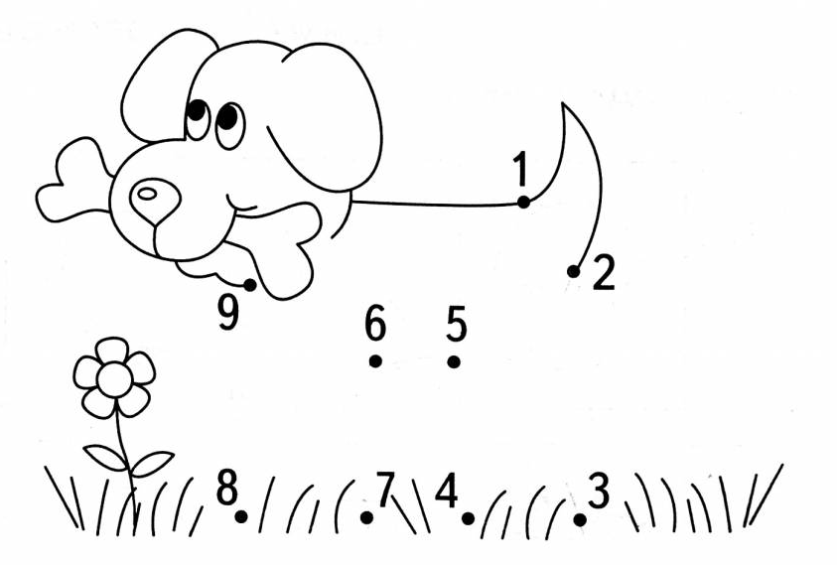

Также к графическим играм относится всем известная взрослым игра в «Морской бой».
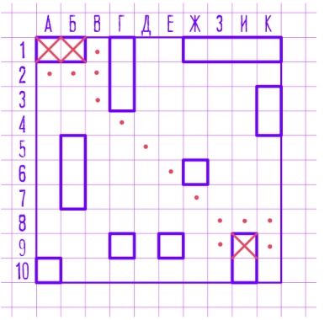
Вспомните листочек с двумя полями, так почему же Вам с ребёнком не провести весёлый бой.

Игры со словами

Одним из примеров игры – «цепочка слов». Вы называете слово, а ваш ребёнок должен назвать слово на ту букву, на которую заканчивается предыдущее, следующее слово называете вы на последнюю букву.
Наберитесь терпения, на первых порах. Надо помогать ребёнку, особенно если у него небольшой запас слов. Сделайте ему вспомогательные карточки со словами, которые он часто забывает, или указывайте на предмет, если ребёнок затрудняется. Возможно, проговорите слова на ту букву, которым закончилось слово, дайте несколько вариантов, пусть выберет понравившееся слово.
Этим упражнением вы достигаете следующее: у ребёнка развивается словарный запас, логическое мышление, внимание (слова не повторяются).
Следующее упражнение «составь слова». Из одного длинного слова нужно составить максимальное количество других слов. Слова надо подбирать длинные, но простые из которых ваш ребёнок сразу увидит хотя бы одно-два слова. Без вашей помощи.
При помощи этого упражнения также развивается: внимание, словарный запас, логика.

Ребусы

Ребусы это игры, где развивается внимание, логика. Всем взрослым известны ребусы. Начинайте с простых. В которых, просто надо либо приставить к слову букву или слог, чтобы его разгадать.
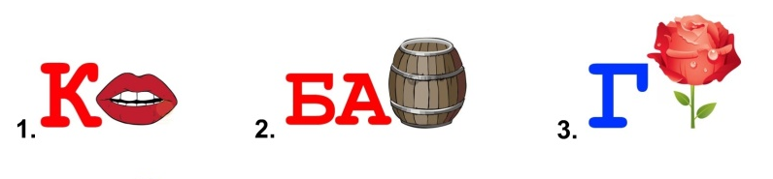
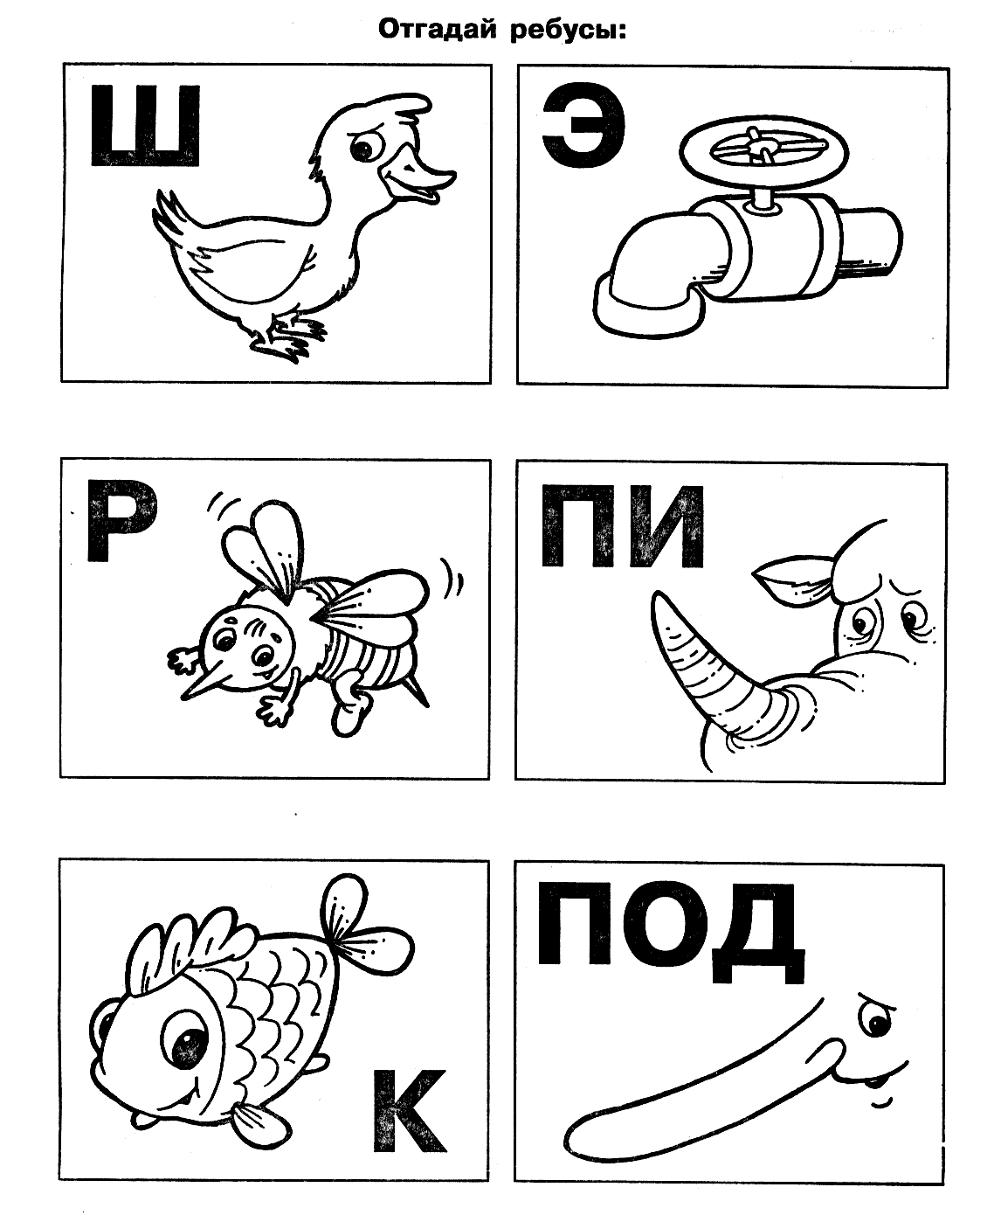

И когда ребёнок поймёт, можно усложнять. Вариаций ребусов очень много:
Слог в букве или буква в букве.
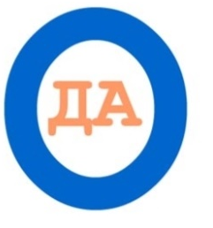

Число и буква или слог.


Приставь букву и отними от слова лишнее.
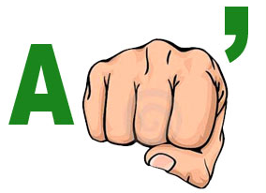

Замени букву на другую.
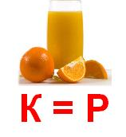

Как видите вариантов ребусов очень много и можно дальше продолжать. Предложите своему ребёнку поиграть с ребусами, кто быстрее разгадает.

Игры со спичками

Также к логическим задачам отнесем игры со спичками, или с палочками.
Возьмите палочки для счета разложите их по следующей схеме.
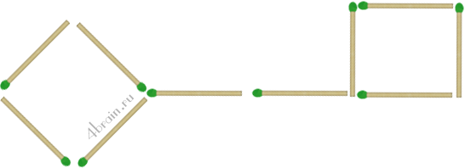
А теперь предложите своему ребёнку передвинуть палочки так, чтобы получилось три квадрата.
Я думаю, Вам самим будет очень интересно, что получится.
А как интересно ребёнку переставляя палочки получить, что-то новое.
Вот вам ещё задачка.
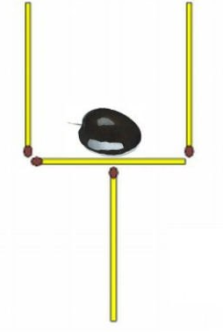
Переставьте спички так, чтобы слива оказалась снаружи бокала. Различные схемы можно найти в интернете.

Логических игр очень много. Здесь я предложила, те которые можно в домашних условиях не прибегая к излишним затратам сделать самим. При этом развивают логику у детей. Потратьте несколько минут на приготовление и играйте вместе с детьми.

Литература

- http://www.shaleny-ravlyk.com/%D0%BA%D0%B0%D0%BA-%D1%80%D0%B0%D0%B7%D0%B2%D0%B8%D0%B2%D0%B0%D1%82%D1%8C-%D0%BB%D0%BE%D0%B3%D0%B8%D1%87%D0%B5%D1%81%D0%BA%D0%BE%D0%B5-%D0%BC%D1%8B%D1%88%D0%BB%D0%B5%D0%BD%D0%B8%D0%B5-%D1%80%D0%B5/
- http://profymama.com/razvivalochka/igry-upragneniya/logika/igry-razvivayushhie-logiku-rebenka-v-6-7-let.html
- http://active-mama.com/logicheskie-igry-dlya-detej.html

